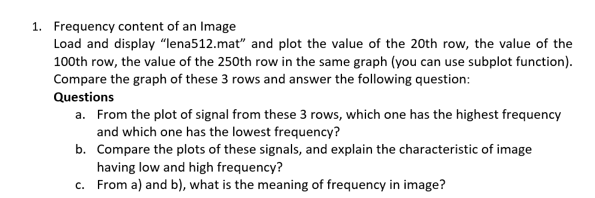

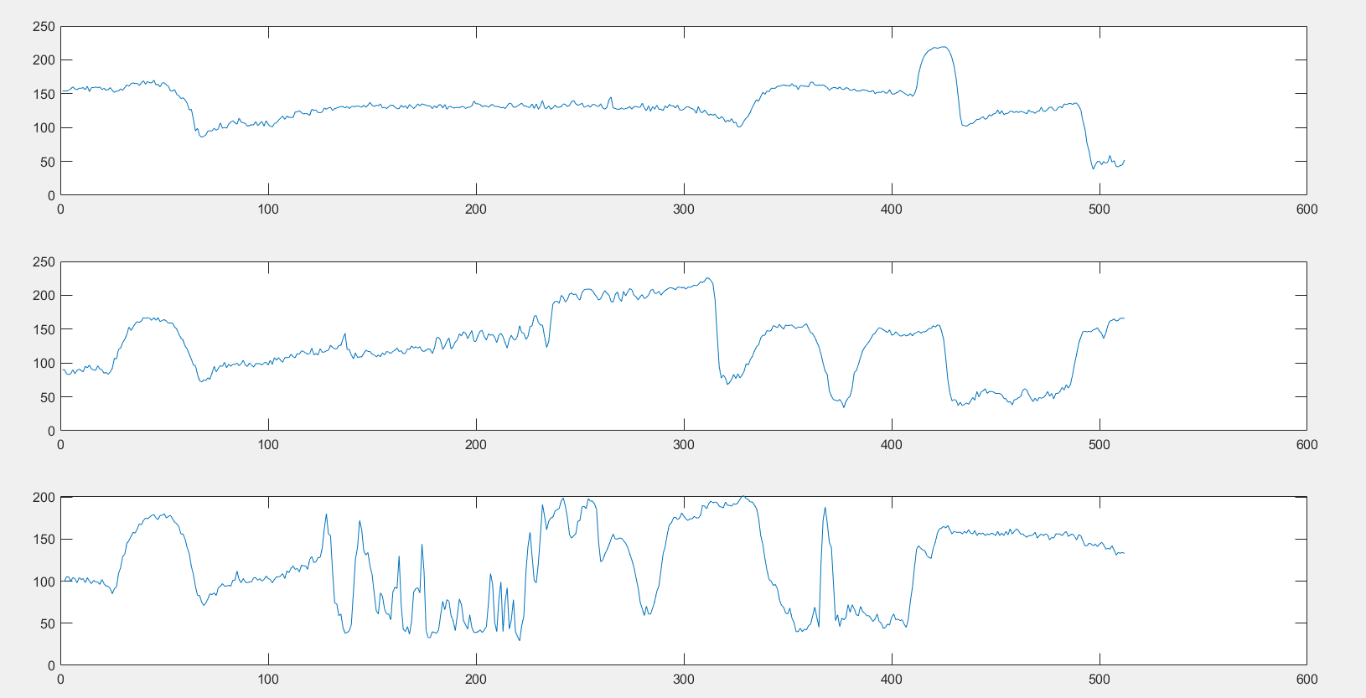

1. กราฟที่มีความถี่ต่ำที่สุดคือกราฟ 1 กราฟที่มีความถี่สูงที่สุดคือกราฟ 2
2. ส่วนที่มีความถี่ต่ำคือส่วนที่เป็น background ของภาพ ส่วนที่มีความถี่สูงคือส่วนที่เป็น รายละเอียดของภาพมีการเปลี่ยนแปลงสีบ่อย
3. 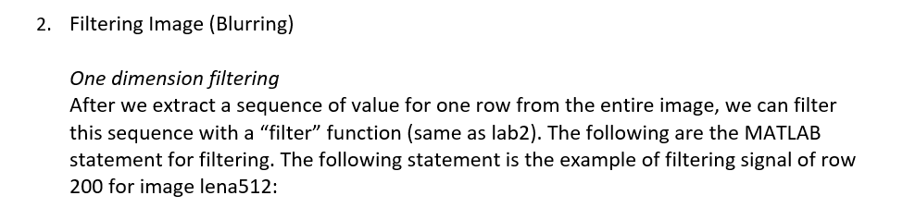Frequency ในภาพ คือ อัตราการเปลี่ยนแปลงของ สีในภาพ หรืออัตราการเปลี่ยนแปลง intensity ในภาพ ยิ่งจุดนั้นมี การเปลี่ยนแปลงของ intensity สูงและบ่อย ก็จะมี frequency สูง
4. h[n]= 1/6(**𝛿**[n]+**𝛿[n-1**]+**𝛿[n-2]+ 𝛿[n-3]+ 𝛿[n-4]+ 𝛿[n-5]** )
5. y_lena20 not smoother than the input because low pass filter make it blur

c. ค่าความเข้มของสีในgrayscale เกิดขึ้นในแต่ละrow ที่เปลี่ยนแปลงไป หากมี frequency น้อย สีของรูปในช่วงนั้นจะมีความสมูทมาก frequency มาก สีของรูปในช่วงนั้นจะมีความสมู ทน้อย

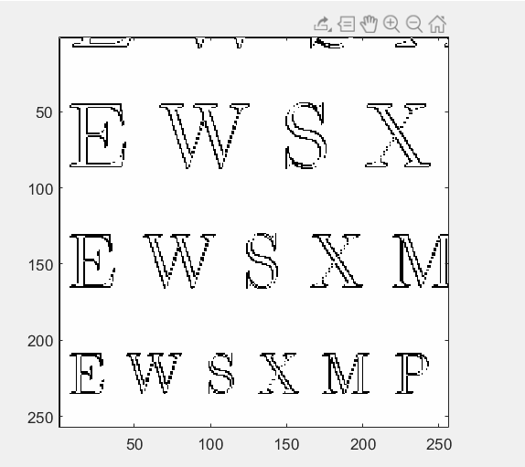

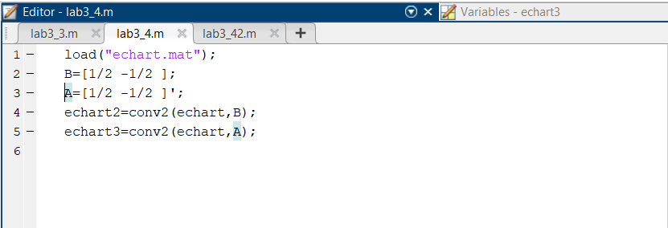

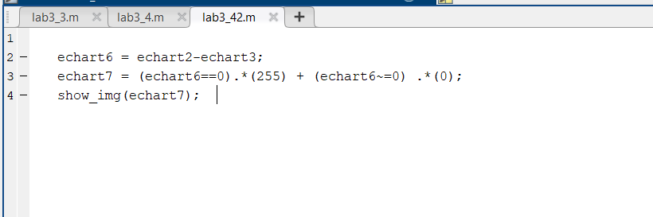

Lab3_4 เป็นตัวที่ใช้ในการใส่ขอบในแนวตั้งและแนวนอน แต่หลังจากเราทำ conv ออกมาจะมี จำนวน row และ column เกินออกมาเราจึงต้องทำการลบออกก่อนไปเข้าฟังก์ชัน ถัดไป

Lab3_42 เรานำ ขอบแนวตั้งและแนวนอนมาลบกัน จุดที่ ลบกันไม่ได้ 0 คือจุดที่เป็นขอบ หลังจากนั้นเราจึงทำการ เข้าเงื่อนไขว่าหาก ลบกันแล้วได้ 0 เราจึงตั้งค่าให้มันกลายเป็น 255 หรือสีขาว แต่หาก ไม่เท่ากับ 0 หมายความว่าเป็ฯขอบเราจึงตั้งให้มันกลายเป็นสีดำ